Piirustuskilpailun tulokset – laskiaisrieha 2014

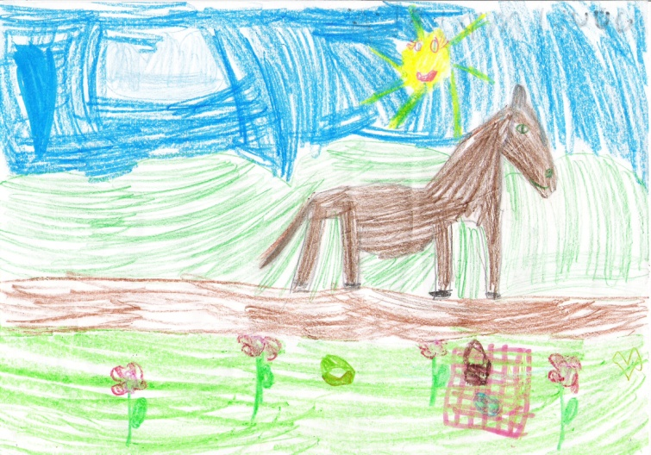
Sarja 1 Juuli
1. Juuli Mäkelä 7v. - ääniä 17 kpl
2. Milla Lehtimäki 3v. - 2 kpl
3. Minttu Lehtimäki 6v. - 8 kpl

Sarja 2
1. Sanni-Maria Heikkilä – 0 kpl
2. Mimmi 12v. - 6 kpl
3. Venny Havunen 10v. -0
4. Minttu Ahlqvist 12v. - 1 kpl
5. Fiia Pesonen 8v. – 0 kpl
6. Aina Järvi 12v. - 2 kpl
7. Kati Leppänen 9v - 2 kpl
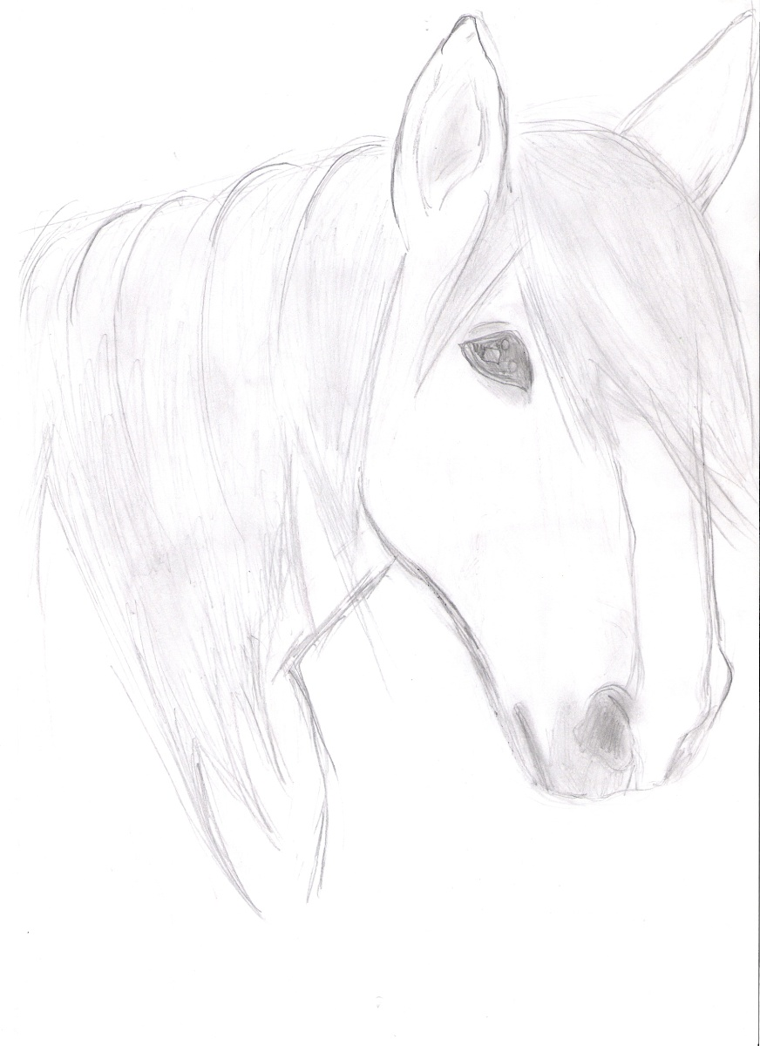
8.Sara Kalliokoski 10v. 14 kpl Sara
9. Sonja Anttila 11v. - 2 kpl
10. Kati Leppänen 9v - 1 kpl
11. Kati Leppänen 9v -. 0 kpl
12. Essi Lehtonen 10v. - 4 kpl
13. Kati Leppänen 9v - 0 kpl

Sarja 3
1. Tiina Leppänen - ääniä 8 kpl
2. Tiina Leppänen - 14 kpl
3. Jenni Mäkelä - 4 kpl
4. Marjaana Lehtimäki - 1 kpl

Tiina
